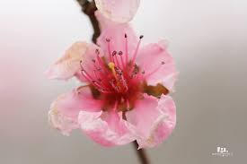 + _____ ____ ______ _____ _____ ____

del rastline, značilen po lepi obliki in barvi 12. črka abecede in 1. črka abecede

ime:

________________________________________________________________________________________________________

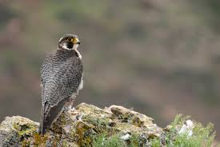 +______ ______
_____ _____ _____ _____ _____

ptica ujeda z ukrivljenim kljunom in dolgimi, 16. črka abecede in 23. črka abecede
ozkimi perutmi

priimek:

_______________________________________________________________________________________________________________

